Центр общения старшего поколения в Лотошино

20 марта 2023 года
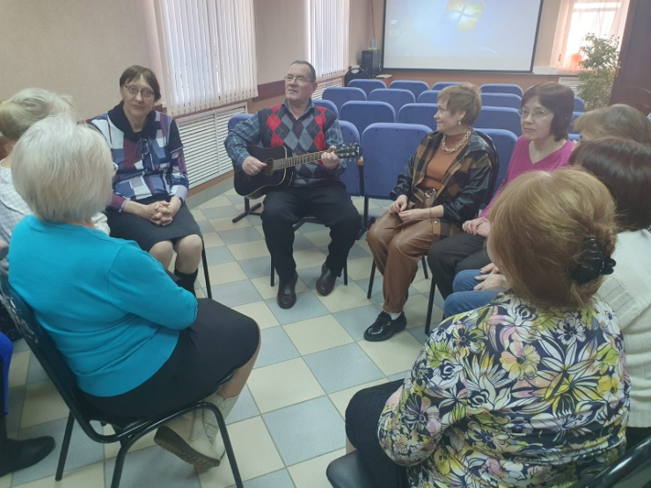
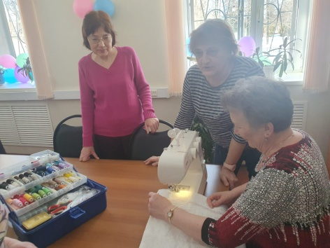
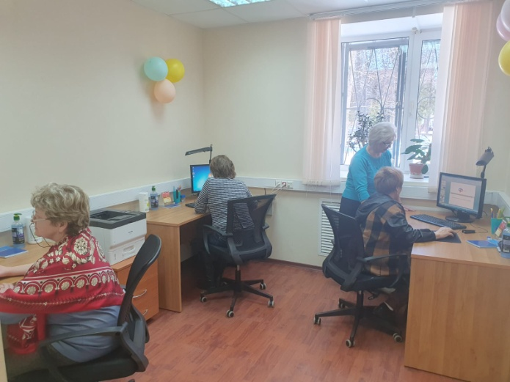
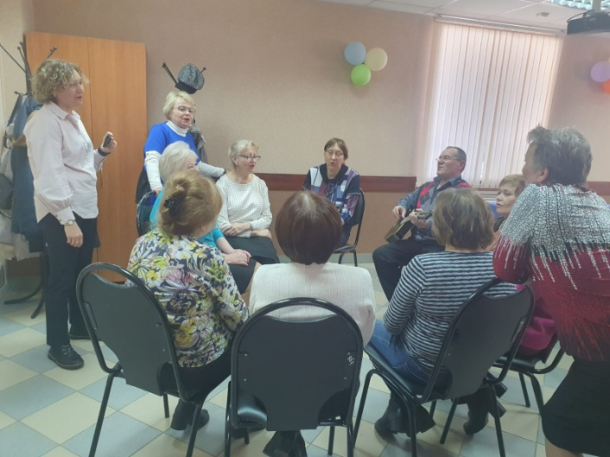
В рамках реализации проекта Социального фонда с целью организации разнообразного и качественного досуга пожилых людей городского округа Лотошино на базе клиентской службы «Лотошино» Филиала № 9 Отделения СФР по г. Москве и Московской области был создан Центр общения старшего поколения (ЦОСП). Центр оборудован всем необходимым в соответствии с потребностями лотошинских пенсионеров. Здесь созданы максимально комфортные условия для интересного и полезного времяпрепровождения старшего поколения. Каждый день, с понедельника по пятницу, в Центре общения граждан старшего поколения, созданного на базе клиентской службы «Лотошино», проходят занятия для пожилых граждан. Для гостей Центра регулярно организуются дни здоровья, психологические мини-тренинги, турниры по настольным играм, совместные просмотры фильмов, чтение и обсуждение литературных произведений, проводятся образовательные вебинары и консультации по правовым и социальным вопросам. На базе Центра на постоянной основе проходят встречи населения с представителями местных организаций и органов власти. Специалисты Филиала № 9 принимают самое активное участие в развитии Центра. Директор Филиала Людмила Тарасова и заместитель директора Филиала Наталья Войтенко посетили недавно открывшийся Центр и провели для лотошинских пенсионеров занятие по пенсионной грамотности. На встрече были освещены основные положения и последние новации пенсионного законодательства, условия назначения пенсии по инвалидности, индексация пенсий, компенсационные выплаты, меры социальной поддержки. Особое внимание было уделено вопросам объединения фондов и образования Социального фонда. В тот же день пожилые посетители Центра осваивали портал государственных услуг и швейную машинку, а затем с большим воодушевлением пели любимые песни под гитару. Открытие Центра стало не только одним из самых перспективных и нужных начинаний Социального фонда, но и ярким, значимым событием для представителей старшего поколения городского округа Лотошино. Жители преклонного возраста с большим энтузиазмом и с огромным удовольствием участвуют во всех предлагаемых им мероприятиях, направленных на продление активного долголетия и профилактику одиночества. Центр общения стал для пожилых лотошинцев местом, где можно отдохнуть, получить заряд положительных эмоций, открыть новые способности, совершенствовать уже имеющиеся навыки. Директор Филиала Людмила Тарасова отметила, что Центр не случайно создан в здании клиентского офиса Социального фонда: «Обеспечивая работу пенсионной системы много лет, сегодня мы участвуем в организации свободного времени людей старшего поколения. Центр общения старшего поколения предоставляет возможность его посетителям приятно и интересно проводить свободное время, удовлетворять разнообразные культурно-просветительные потребности. У пожилых граждан появляются новые интересы, устанавливаются социальные связи и дружеские отношения. Центр общения для пожилых граждан будет открыт в течение всего рабочего времени клиентского офиса «Лотошино». Двери нашего Центра открыты для всех желающих». С информацией о планируемых мероприятиях можно будет ознакомиться на официальных страницах ОСФР по г. Москве и Московской области в социальных сетях (Одноклассники, ВКонтакте, Телеграм), а также через объявления в клиентской службе «Лотошино» по адресу: Московская область, п. Лотошино, ул. Почтовая, д.1. Режим работы – с понедельника по четверг с 9.00 до 18.00, в пятницу с 9.00 до 16.45, в субботу и воскресенье – выходной.

